

**中二·心语**

• **DAILY LIFEmmexport1594010006013**



↓↓↓

**/2024/5/13**

我们的主题——《有用的手》

mmexport1594010011544

** 01 来园情况 **

1.**来园情绪：**所有小朋友们都能开开心心来幼儿园，很不错哦！

2.**来园情况：**今天大部分幼儿都在8：10分前来园，继续保持哦！

|  |  |  |  |
| --- | --- | --- | --- |
| **姓名** | **自主选区域、专注游戏（⭐自己完成 △需要提醒）** | **姓名** | **自主选区、专注游戏（⭐自己完成 △需要提醒）** |
| **丁沐晞** | **⭐** | **丁雅琦** | **⭐** |
| **沈沐晨** | **⭐** | **曹铭轩** | **⭐** |
| **李沐冉** | **⭐** | **高翌涵** | **⭐** |
| **李雨菲** | **⭐** | **李闻淼** | **△** |
| **王艺瑾** | **⭐** | **汤舒谣** | **⭐** |
| **徐梓皓** | **⭐** | **刘倢序** | **⭐** |
| **鞠雨恒** | **⭐** | **沈奕恺** | **⭐** |
| **吴弈鸣** | **△** | **刘宸瑀** | **⭐** |
| **王梓** | **△** | **王清钰** | **⭐** |
| **万煜铂** | **⭐** | **刘政凯** | **⭐** |
| **陶栀夏** | **⭐** | **钱进** | **△** |
| **王艺凝** | **⭐** | **董程宁** | **⭐** |
| **邓淼** | **⭐** | **杨祥瑞** | **⭐** |
| **高宇辰** | **△** | **宋旭峰** | **△** |

mmexport1590938236088 03集体活动mmexport1590938236088

综合：我最喜欢的手指

手，每个孩子都十分熟悉，他们能熟练地说出各个手指的名称，能用自己的语言描述自己手指的外形特征，孩子们还简单了解了手的用途，知道每个人的手是非常灵巧的，能做许多有用的事情，缺了哪个手指都不行，孩子们开始更多地关注自己的手指，因此设计了本节活动，鼓励孩子们大胆地讲述自己最喜欢的手指和理由，激发孩子们喜欢自己手指的情感。

我班大部分孩子能用自己的语言表达意见和想法，部分孩子表达时思路清晰，讲述较完整，但是有的孩子讲述不完整，在集体面前显得比较拘谨；且有的孩子喜欢插嘴，良好的倾听习惯需要继续培养。

**丁沐晞、沈沐晨、李沐冉、李雨菲、王艺瑾、徐梓皓、鞠雨恒、吴弈鸣、王梓、万煜铂、陶栀夏、王艺凝、邓淼、高宇辰、丁雅琦、曹铭轩、高翌涵、李闻淼、汤舒谣、刘倢序、沈奕恺、刘宸瑀、王清钰、刘政凯、钱进、董程宁、杨祥瑞、宋旭峰**喜欢自己的手指，乐于与人交流，体验快乐的情绪。

**丁沐晞、沈沐晨、李沐冉、李雨菲、王艺瑾、徐梓皓、鞠雨恒、吴弈鸣、王梓、万煜铂、陶栀夏、王艺凝、邓淼、丁雅琦、曹铭轩、高翌涵、汤舒谣、刘倢序、沈奕恺、刘宸瑀、王清钰、刘政凯、董程宁、杨祥瑞、**能在集体前大胆讲述自己最喜欢的手指和理由。

mmexport1590938236088 04生活活动mmexport1590938236088

**吃饭情况：**

今天我们吃的血糯米饭、儿童干锅基围虾、百叶青菜、平菇鸡毛菜。

午点：香桂芋头汤

水果：苹果、甜橙

**丁沐晞、沈沐晨、李沐冉、李雨菲、王艺瑾、徐梓皓、鞠雨恒、吴弈鸣、王梓、万煜铂、陶栀夏、王艺凝、高宇辰、丁雅琦、曹铭轩、高翌涵、李闻淼、汤舒谣、沈奕恺、刘宸瑀、刘政凯、钱进、董程宁**小朋友都能够在11:30之前吃饭。

午睡情况：今天一点前班级中大部分的幼儿都已入睡：**万煜铂、李雨菲、宋旭峰**需要在提醒次下才能够午睡。希望你们尽快养成午睡的好习惯。

mmexport1590938236088 **05户外活动**mmexport1590938236088

今天，我们开展了户外混班活动，孩子们都开心的玩了起来。

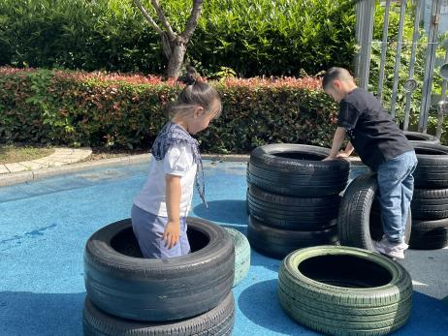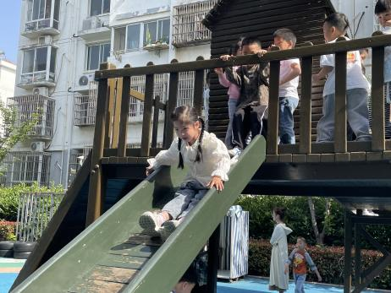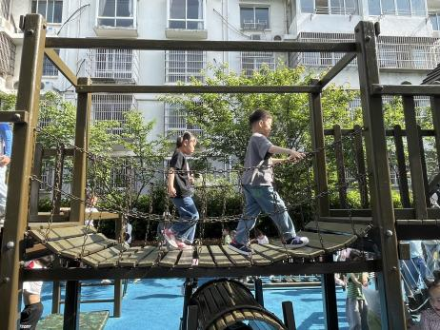

mmexport1590938236088 **06户外活动**mmexport1590938236088

今天下午，我们进行了防震演练，经过演练，我们对如何应对地震有了一定的了解。

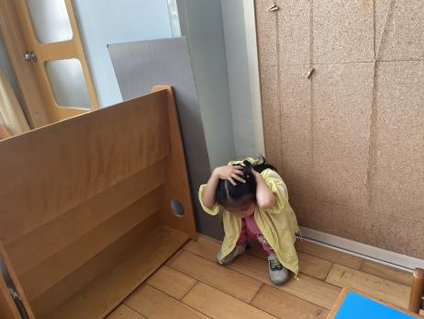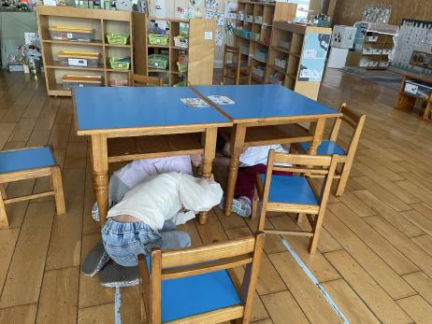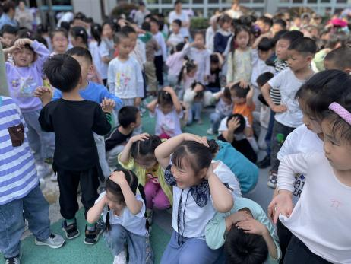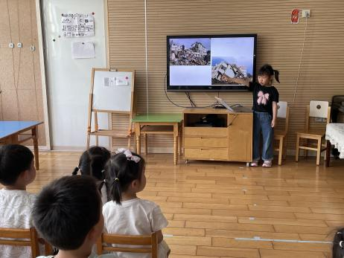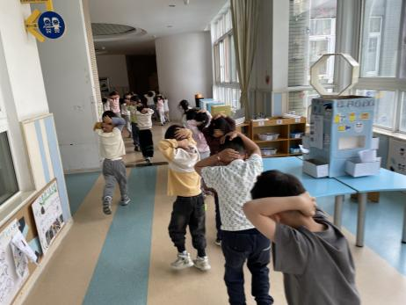

** 07 温馨提示 **

春季是传染性高发的季节，家长们更要注意保持孩子的身体健康。要谨防春季易流行的呼吸道传染病，⚠️如流感、手足口、麻疹、水痘、诺如病毒、甲流等。

1️合理穿衣，随时增减，易出汗的小朋友可垫好吸汗巾。

2️早上起床关注幼儿状态，来园时提醒幼儿一定要在保健老师处检查后再上楼。

3️注意保持室内空气流通。

4️注意饮食，吃热性食物。（例如：鱼、肉、豆类等）

5️春季还要保证孩子的饮水量。

6️春季适当的户外运动和锻炼。

7️注意保护皮肤和嘴唇。

让我们家园携手为幼儿健康保驾护航✊

**谢谢大家的支持与配合！**

**—END—**

在一起的点滴都值得记录！